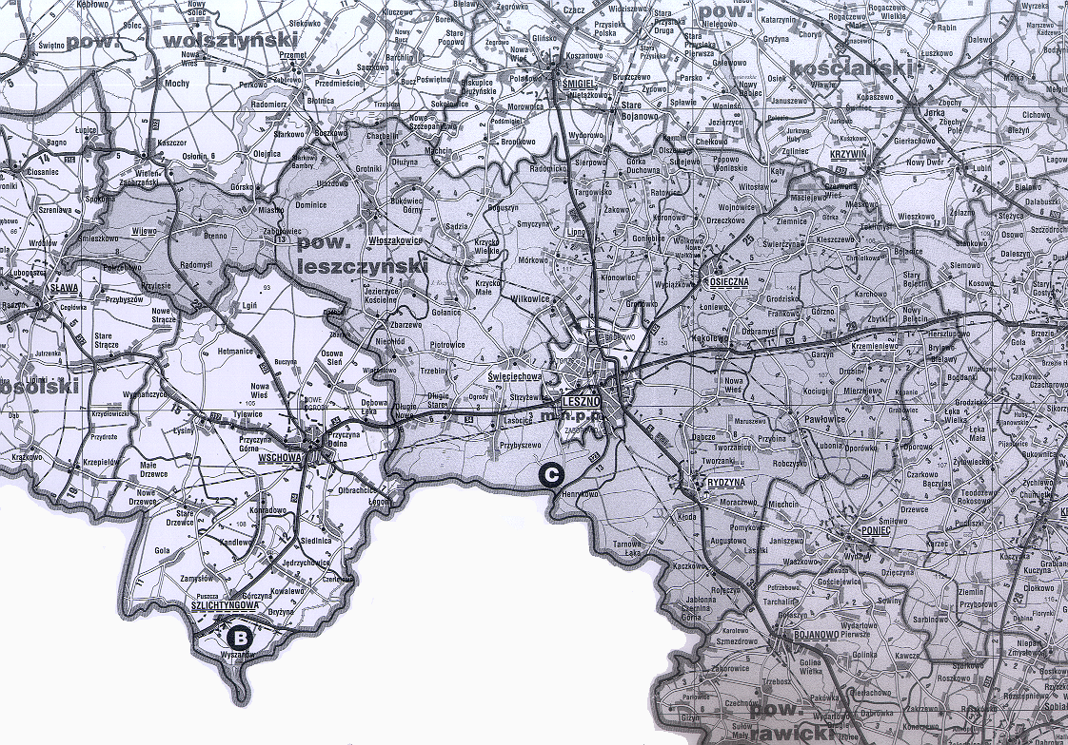
2
3
3

1
4
6
3
6
4
Rezerwaty przyrody:

1 – Proj. Rez. Kwaśna Dąbrowa
2 – Proj. Rez. Las Lipowy
3 – Proj. Rez. Lipy Leszczyńskie
4 - Rez. Dolinka
5 - Rez. Ostoja Żółwia Błotnego
6 – Proj. Rez. Jaworowy Jar

Czynne składowiska
odpadów

Zamknięte składowiska odpadów

Możliwe lokalizacje ZZO

Kierunki przemieszczania odpadów.
6
1
5
5
2
3
LEGENDA:

Obszary Ochrony
dla GZWP np. nr 307

Obszary
Chronionego Krajobrazu:

Przemęcko-Wschowski
Śmigielsko-Święciechowski
Krzywińsko-Osiecki
Dolina Baryczy

Przemęcki Park Krajobrazowy
I
I
II
I
II
III
IV

III
306
304
305
307
307
IV

Mapa przeglądowa powiatu

skala 1 : 220 000

Załącznik nr 1

temat: Plan Gospodarki Odpadami dla gminy Włoszakowice

proGEO sp. z o.o.
Krzemieniewo
Trzebania
Długie Nowe
Krzycko Wielkie
Brenno
Moraczewo

Święciechowa

Włoszakowice

Wijewo

Lipno

Osieczna

Krzemieniewo

Rydzyna
Moraczewo

